Путевой лист конференции по роману А. Лиханова «Мой генерал».
ФИ участника: ___________________________________________
Задания |  |  |  |  | Твои баллы
Задание 1. «Верно – неверно»
1____ 2____ 3____ 4____ 5 ____ 6____ 7____ 8____ 9____ 10____
11___ 12____ 13____ 14____ 15____ 16___ 17___ 18___19___ 20___

Задание 2. Сюжетная таблица «Отношения Антона и его деда»
Воспользуйся справочным материалом
«Антошка стыдился своего деда потому что он…»
«Антону не стыдно было пользоваться именем деда, когда…»
Чему научился Антон у деда
Справочный материал для задания №2
- Сам моет полы.
- Печет пирожки.
- Хвастается дедушкиным чином.
- Сидит на лавочке со стариками и собирать новости.
- Любить Родину
- Ходит с авоськой по магазинам.
- жить так, чтоб тобой гордились.
- Носит молочные бутылки.
- Мужеству, стойкости, преданности
- Стоит в очередях наравне с обычными домашними хозяйками.
- Рассказывает байки о своих боевых подвигах во время войны
- Принимает на свой счет уважительно-благодарное отношение к героям Великой Отечественной войны.
- Трудолюбию
- Ходит по поселку в штатской одежде.
- Смело смотреть трудностям в глаза
- Надевает дедушкин мундир с орденами.
- Не бросать друга в беде
- Встречные солдаты ему честь не отдают.
- Любви и уважению к любому человеку
- Катает детскую коляску в сопровождении учительницы-пенсионерки.
- Курит махорку
- Спекулирует дедушкиной славой и заслугами.
- Помогать людям
- не быть равнодушным
- Работает кладовщиком на строительном складе, отказавшись от почетной должности замдиректора стройки по кадрам.
- Ходит в стеганке и старых валенках, с ломиком на плече.
- Быть «классным генералом».
- Получить должность председателя совета отряда.
- когда человек недоволен собой – это прекрасно
- Ходит на охоту.
Задание 3. Узнай героя по описанию
Лицо у неё круглое и ямочки на щеках, а глаза ясные, синие. Если она сидит у окна и солнечный луч сбоку светит, падает прямо в глаза — хрусталики её горят, словно прозрачные камушки. Даже когда сердится, она всё равно добрая. Волосы у нее русые, она их в косы заплетает и укладывает кольцом на голове. Она заправский шофёр. Любит одной рукой руль держать — это уж высший шик.
Она длинная и тощая, ноги у неё тонкие, её широкие сапоги громко хлопают по ногам. Она голову держит гордо, независимо поглядывает вокруг сквозь очки из толстого стекла в серебряных ободках.
Маленький, темноглазый. Ни на кого из нас он не похож. Брови чёрные, кустистые — строгие. И глаза чёрные тоже. Глаза блестят и смеются. Голос густой, рокочущий, громкий. Когда он говорит, висюльки позвякивают люстре позвякивают, и в комнате будто бы тесно становится.
Черноволосый и чернобровый. Лицо у него широкое и скуластое. И руки — будь здоров. Кого хочешь на локотки пережмёт. Или ладонь сдавит так, что слёзы из глаз брызнут. Но этим не гордится и зря свою силу не показывает. Дает умные советы. По-моему, он всё знает.
Костистый, широкоплечий, голова квадратом. Борода лопатой — седая, с виду жёсткая, у рта желтее — обкуренная глаза хитрые. С прищуром, с улыбочкой. Ему за семьдесят. Как остается дома – сразу болеет.
Высокий седой человек с чёрными бровями. На нём была красиво вышитая украинская рубашка, в руке он держал чемодан. руки у него были мягкие и потные. Его брови, словно накрашены чёрной тушью. Совсем обыкновенный.
Он был небритый, с черной щетиной до самых глаз. Шапка куда-то на затылок съехала. Того и гляди, свалится. От него пахло вином. Гордится своим прошлым. Считает, что раньше жили лучше.
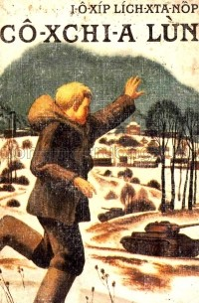
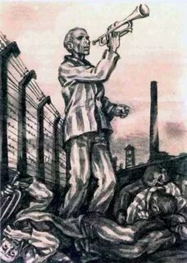
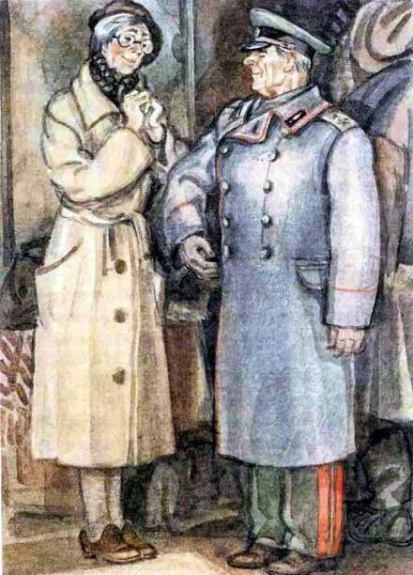
Задание 4. Какие из иллюстраций здесь лишние?

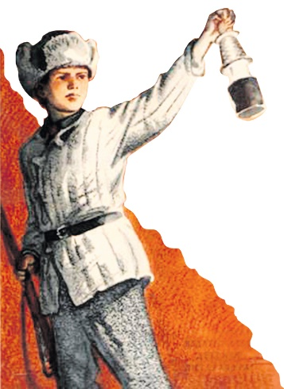
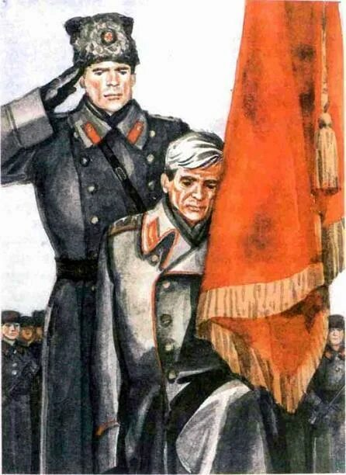
А Б В

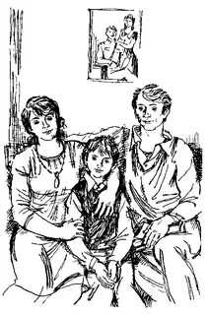

Г Д Е
Задание 5. Соотнеси текст и рисунок (рядом с рисунком поставь нужную букву):
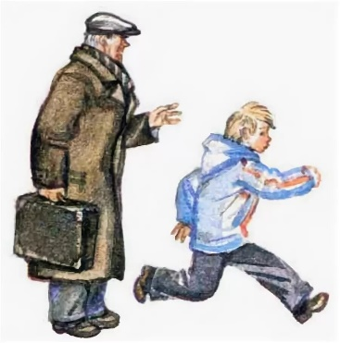 |  | А.  Как загипнотизированный, я положил портфель, разделся, обошел квартиру. Все было перевернуто вверх дном. Ковер лежал, свернутый в трубу. Диван сдвинут со своего места. Стулья торчали пирамидами, друг на друге. Дед окунул тряпку в ведро с водой, наклонился – и я снова поразился. Он мыл пол быстро, ловко, умело. Будто всю жизнь не в армии командовал, а только полы и мыл.
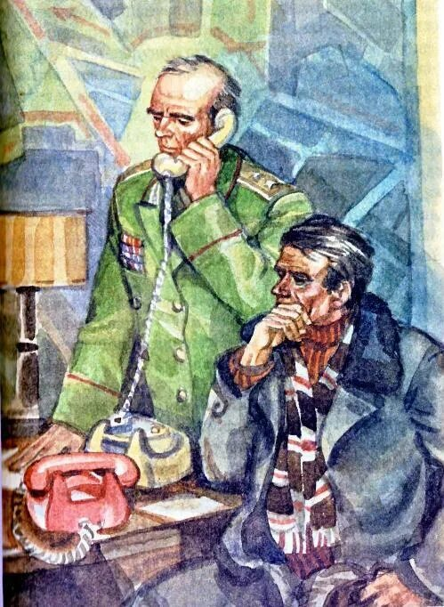 |  | Б.  Я обгоняю маму и отца, я жму во все лопатки и вижу, как идет мужчина в летчицком шлеме. Я поддаю газу и проношусь мимо какого-то маленького старика в коричневом пальто и кепке. Старик что-то говорит мне, кажется, но тут уж не до него, я подлетаю к мужчине в летчицком шлеме, думая, зачем артиллеристу такой шлем. И говорю спине, улыбаясь во весь рот: – Мон женераль!
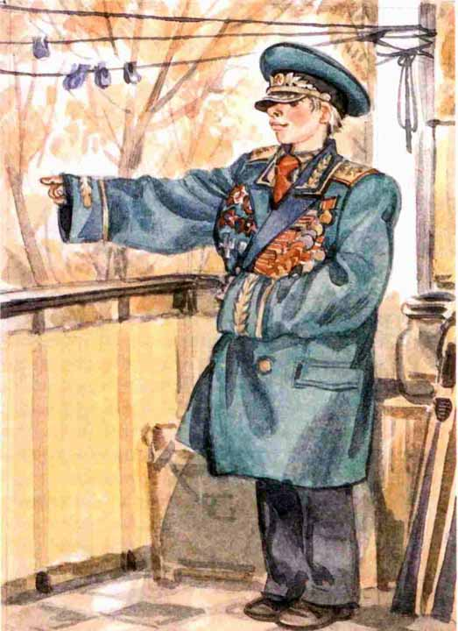 |  | В.  Среди пирамид из ящиков, рулонов, мотков стоит дедов стол, заваленный бумагами. С потолка свешивается голая лампочка на длинном шнуре. В складе холодно, металлические трубы посеребрил иней. Дедушка опустил уши малахая, на руках у него старые шерстяные перчатки. Кончики пальцев у одной перчатки он отрезал, аккуратно подшил края, теперь сидит весь одетый, только пальцы на правой руке голые – это чтобы удобно ручку держать. Дедушка шуршит карандашом и глядит перед собой.
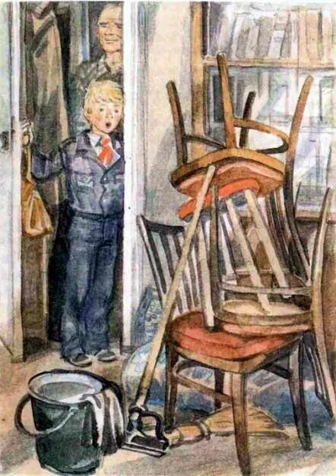 |  | Г.  Дед дежурил в кабинете начальника стройки. На диване лежала его шинель. Когда я приходил с термосом, он выпивал чашечку кофе. Угощал других, если кто-нибудь был еще на КП. Дед говорил по телефону: «Сведения передайте на КП», «Приезжайте на КП», «КП распорядится», «КП отвечает». – Видишь, какой у меня КП, – сказал он мне. – Благоустроенный. С диваном. Можно поспать. КП – командный пункт.
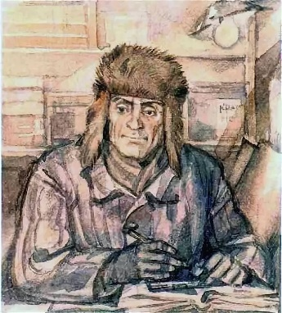 |  | Д.  Я скидываю пальто, открываю шкаф, натягиваю на себя дедов мундир с орденами, подгибаю рукава, подумав, надеваю на макушку генеральскую фуражку с золотыми позументами и выхожу на балкон. Потом я протягиваю вперед руку, как фельдмаршал Кутузов, и мне кажется, что мундир мне впору, будто сшит на меня, и ордена на груди вручены в торжественной обстановке тоже мне, и что вообще генерал-лейтенант – это я.
Задание 6. Придумай 3 тонких и 3 толстых вопроса к роману
Тонкие вопросы | Толстые вопросы
Задание 7. Групповая работа. Кластер «Жизненные ценности Антона Петровича Рыбакова»  Оценить групповую работу и свой вклад. Максимально – по 5 баллов  Вывод: «Главное – делать людям добро, пусть маленькое, но добро, каждый день, каждый час. Чтобы своим существованием облегчить людям жизнь». |  |  |  |  | Работа группы –  Моя работа -
Задание №8. Размышление о прочитанном. Продолжите фразу:
Книга А. Лиханова «Мой генерал» помогла мне понять, что…_____________________________________________________
__________________________________________________________
В книге «Мой генерал» меня взволновало…______________________________________________
__________________________________________________________
Я думаю, что роман «Мой генерал» помогает узнать…____________
___________________________________________________________
Благодаря книге А. Лиханова «Мой генерал» я стал(а
_________________________________________________________

Задание 9. Письмо в будущее.
Каким человеком вырастет Антон? Как сложится его судьба? Кем он станет?

ИТОГ (подсчитай свои баллы)

Советы на память. Афоризмы Антона Петровича Рыбакова.
1. Запомни навсегда: у человека должно быть продолжение. Это высшее счастье. Семечки разносит ветер, и из земли всходят новые березы. А потом опять, опять. У людей должно быть по-другому. У людей – новые люди должны быть лучше и лучше. Не такими же, нет. Только лучше! Всегда лучше! Запомни это!
2. Генералом быть – это ответственность. Ты вот только за себя отвечаешь, за свое поведение, за свои отметки. А командир отвечает за всё и за всех. А это нелегко и непросто.
3. Позорное это звание – свадебный генерал! На свадьбу зовут генерала, чтобы торжественнее было. А генерал к свадьбе отношения не имеет. Ни сват, ни брат. Никогда нельзя быть свадебным генералом! Нигде! Или работаешь, как все, или…
4.Нет стыдной работы, разве не знаете?
5. Разве поможет милиция, если человек честь потерял?
6. Я тебе правду сказал, а ты обиделся. На правду многие обижаются. На ложь не обижаются. За ложь – спасибо говорят. А правду простить не могут.
7. Честность и правда выше вежливости. А выше всех – убежденность.
8. Когда человек недоволен собой, это прекрасно. Хуже нет, если он собой доволен. Пиши пропало. Нет человека. Хоть он и есть, а его нет. Умер, пусть даже живой. Человек должен быть недоволен собой. А если ошибся, должен досадовать. Когда он досадует, он ошибку понимает. Досада – это урок.
9. Надо о любом человеке думать, понимаешь! О любом! Потому что он – человек!
10. Не смей думать о людях равнодушно! Я тебе просто приказываю: никогда не смей! Спорь, люби, наконец, ненавидь, но не будь равнодушным! Помогай, чем можешь! Запомни это! Но не будь равнодушным! И помни это всю жизнь!
Советую прочесть:
- А. Лиханов «Чистые камушки»
- А. Лиханов «Русские мальчики»
- А. Лиханов «Солнечное затмение»
- А.Лиханов «Теплый дождь»
- А.Лиханов «Вам письмо»

